Урок-діалог з теми
«Включення українських земель до складу Російської та Австрійської імперій». Історія України. 9 клас
Мета уроку: а) повторити, які територіальні зміни сталися в Україні на кінець XVIII ст.; узагальнити та систематизувати знання учнів про спрямованість регіональної політики щодо українського населення у складі іноземних держав на рубежі XVIII—XIX ст.; формувати поняття «колоніальна імперія», «регіональний поділ українських земель», «соціальна структура суспільства»;
б) розвивати вміння учнів аналізувати й узагальнювати історичні явища та події, визначати їх суть, причини, значення; вільно читати історичну карту, користуватись нею як одним із джерел інформації;
в) сприяти шанобливому ставленню учнів до українських традицій у мові, побуті, духовній культурі, збереженню територіальної цілісності України як незалежної держави.
ХІД УРОКУ:

І. Актуалізація опорних знань
Бесіда «Які територіальні зміни сталися в Україні на кінець XVIII ст.» за запитаннями:
- Які держави брали участь у поділах Речі Посполитої? Яка була їхня мета?
- Як ви оцінюєте значення поділів Речі Посполитої для українського народу?
- Які землі увійшли до складу Росії після російсько-турецьких війн другої половини XVIII ст,?
- Що зумовило входження Буковини до складу Австрійської імперії?
II. Повідомлення теми, мети, завдань уроку, організація їх виконання
ІІІ. Мотивація навчальної діяльності учнів
  - З якою метою вивчаємо цю тему?
  - Яке місце вона займає в історії?
  - Як знання з цієї теми ми використаємо в майбутньому?
IV. Узагальнення та систематизація понять
Узагальнення у формі заповнення таблиці.
Таблиця
Завдання І:
Дата | Українські землі | Під чию владу  потрапили  на кінець XVIII ст.
1772 р. - перший поділ Речі Посполита  1774 р. - Кючук- Кайнарджійський мирний договір 1774р.  1791 р. - Ясський мирний договір  1793р. - другий поділ Речі Посполитої  1795р. - третій поділ Речі Посполитої | Галичина  Землі між Дніпром і Південним Бугом  Буковина  Землі між Південним Бугом і Дністром  Правобережна Україна (Брацлавське, Волинське, Київське і Подільське воєводства)  Західна Волинь з Луцьком | До Австрійської імперії  від Туреччини до Російської імперії  від Туреччини до Австрійської імперії  від Туреччини до Російської імперії  до Російської імперії  До Російської імперії
- Позначте на контурній карті українські землі, що увійшли до складу Росії на кінець XVIII ст.
- Які українські землі перебували в складі Австрійської імперїї?
Підведення учнів до висновку, що на кінець XVIII ст. українські землі були розділені між двома імперіями — Російською та Австрійською.
Розповідь учителя про адміністративно-територіальний устрій та регіональний події українських земель у складі іноземних держав.
Завдання ІІ:
На основі розповіді вчителя визначте, в чому полягає схожість і відмінність адміністративно-територіального устрою українських земель під владою Російської і Австрійської імперій на рубежі XVIII— XIX ст.
Узагальнення у формі складання схем.

Схема 1
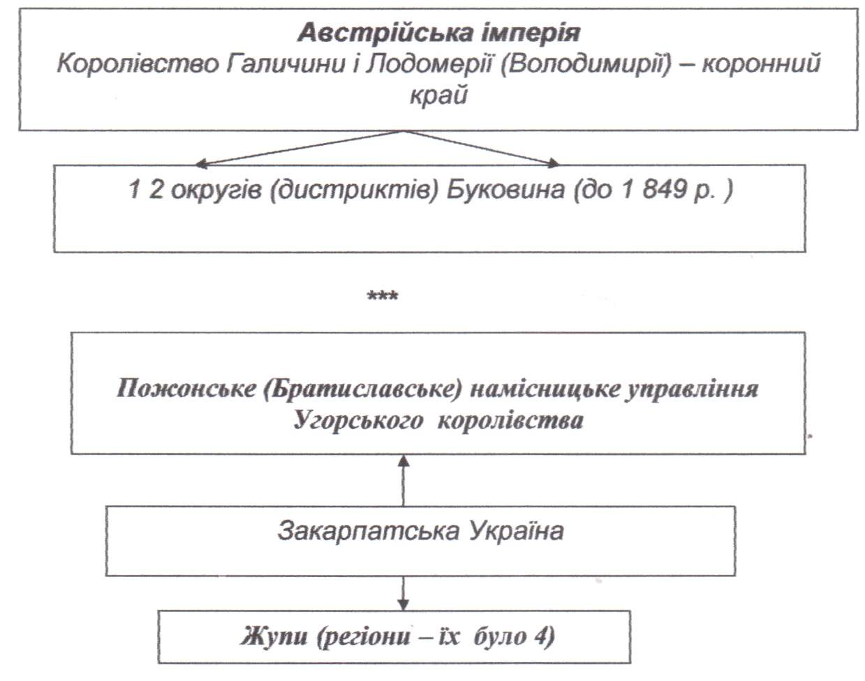
Схема 2
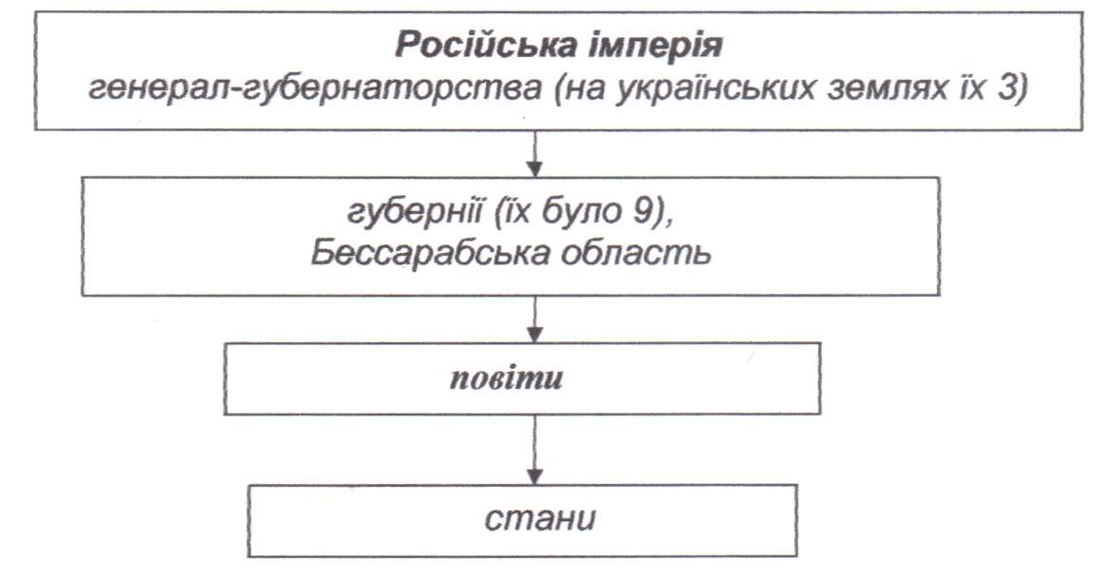

Завдання ІІІ:
- Назвіть і покажіть на карті кожне з трьох генерал- губернаторств у Наддніпрянській Україні.
- Прочитайте історичний документ 2 (с.16 підручника). Назвіть спільне і відмінне в російській і австрійській колоніальній політиці щодо України.
Висновок. Уряди обох держав намагалися зробити українські землі своїми невід'ємними територіями, ліквідувати національну самобутність українського народу.

V. Повторення та систематизація основних теоретичних положень
1. Самостійна групова робота учнів з текстом підручника
(§ 2, 12, п. 1 —2); працями Михайла Грушевського та Івана Крип'якевича.

2. Робота в групах:

1 група. Чому російські й австрійські власті всіляко заохочували переселення на українські землі іноземних колоністів (євреїв, німців, румунів, угорців та ін.)?

2 група. Що таке асиміляція? Які заходи російського і австрійського урядів сприяли асиміляції українського населення?

3 група. Пригадайте, в яких творах Тарас Шевченко таврував провідників колоніальної політики царизму в Україні. Проаналізуйте зміст одного з творів. Яка його повчальність у вивченні історії України?

4 група. Що відомо вам про реформи Марії-Терезії та Йосифа II? Як оцінюють їх вплив на суспільне життя Галичини та Буковини українські історики?
Висновок. На рубежі XVIII—XIX ст. український народ за своїй кількісним стадом (3,5 млн. осіб під владою Австрійської і 8,2 млн. осіб під владою Російської Імперій) був одним із найбільших серед народів Європи. За правовим становищем у суспільстві - одним із найпоневоленіших. Доля західних українців виявилася кращою від долі співвітчизників у Російській імперії. Але й вони не встигли скористатися успіхами реформ Марії-Терезії та Йосифа II. У чому полягав порятунок українського народу як етнічної спільноти — такий зміст наших подальших студій вітчизняної історії.
VI. Підсумки уроку.
Метод «Мікрофон»:
Що нового дізналися?
Що сподобалося (не сподобалося) і чому?
VII. Домашнє завдання. Інструктаж.
За підручником опрацювати висновки та узагальнення до § 2, 12 (п.І — 2), звернути увагу на такі історичні терміни: асиміляція, генерал-губернаторство, депортація, дистрикт, жупа, нація, пристав.

